**世纪盛康药品销售管理系统**

**建设方案**

**二〇一八年十一月**

## 系统概述

## 系统总体设计

### 2.1业务流程梳理



### 2.2系统设计思路

根据对业务流程梳理和分析，系统设计要满足药品管理过程中发、退货、药品流向管理以及商业库存、销售过程中的计划、指标的分配以及药品资金的结算管理等业务要求，具体的设计思路如下：

* 系统基于B/S架构设计。服务端开发采用JavaEE架构，以JAVA为核心开发语言，可实现快速的跨平台部署，用户端支持远程和本地访问模式，同时支持主流操作系统和浏览器框架；
* 系统需具有灵活的扩展性和适应性，可满足企业的快速发展和业务变化，保障企业的投资长期有效；
* 提供标准的流程设计工具，控制各节点数据采集和流程的处理，实现包括公文、业务的各种过程控制；
* 从功能模块的角色对用户、岗位、分组授权；
* 为保障系统持续稳定的运行，系统提供日志中心管理，包括用户登录日志、关键操作日志、错误日志信息；
* 建立科学的费用计算模型，能够适应企业不同时期费用的管理要求；
* 报表组件及可视化引擎采用bootstrap框架，兼容主流的浏览器，美观简洁，同时也兼顾到后期项目迭代升级的需要；

### 2.3系统总体架构

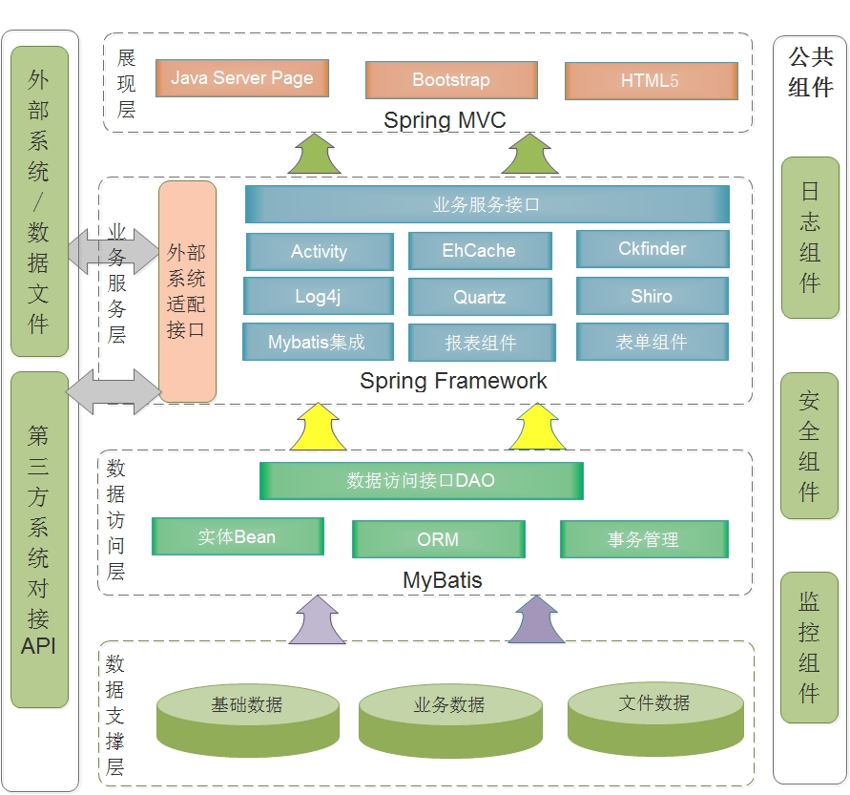

* 数据支撑层

数据资源层是药品销售的数据存储仓库，主要负责对系统中所使用到的基础档案信息、药品流向信息信息、资金管理信息等信息的存储。

* 数据访问层

数据访问层有效的隔离了业务服务层和数据库之间的直接交互，数据访问层主要负责读取数据和传递数据。系统采用MyBatis作为数据访问层框架，能够提供自动映射、动态SQL、级联、缓存、注解、代码和SQL分离等特性，使用方便，还能够对SQL进行优化。

* 业务服务层

包含了系统所需要的所有功能上的算法和计算过程，并与数据访问层和表现层交互。业务服务层使用Spring Framework框架，能够很好的集成其他中间件。业务服务层同时提供外部系统适配接口，可以满足用户导入的数据文件格式匹配同时能够向外部系统如移动端应用开放数据接口，并能够同如K3等系统所开放的API的交互。

* 展现层

展现层用于显示数据和接收用户输入的数据。本系统WEB端采用成熟的JSP,BootStrap表示层技术，移动端采用HTML5。

* 公共组件

系统根据总体设计思路开发通用的日志组件、安全组件、监控组件保障系统稳定运行，同时便于系统的后期维护。

## 系统模块划分

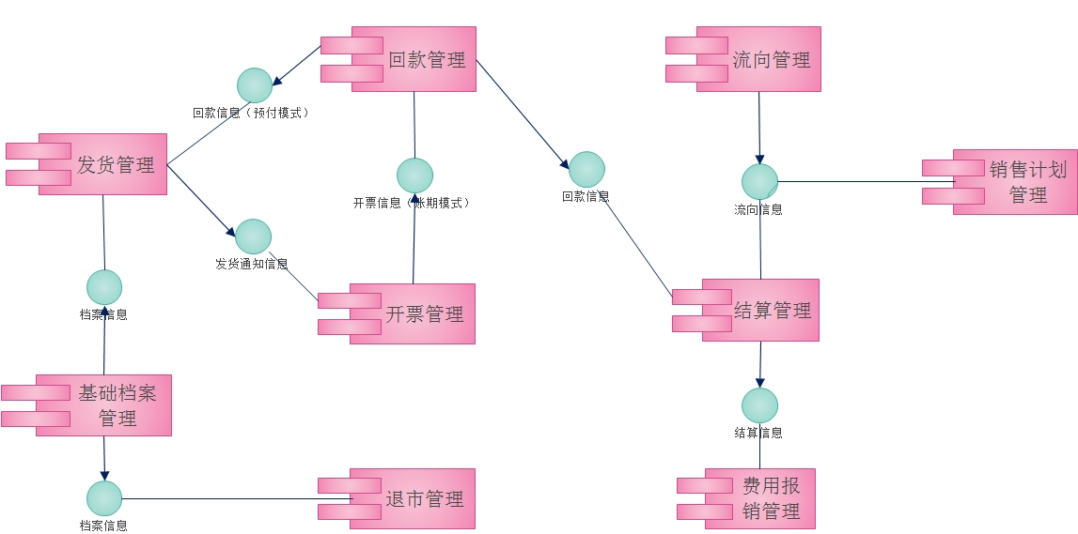

1. 基础档案管理

系统提供对医药、药店、商业公司、产品信息的基本档案信息进行维护管理。

1. 发货管理

系统提供对发货流程、发货单据的维护和管理，同时向K3系统发送发货通知消息，接收K3系统的发货通知单信息，并自动生成对应的开票申请信息。

1. 开票管理

系统提供对开票申请信息根据发货通知单自动生成相关信息，并提供对开票申请信息的维护和管理。

1. 回款管理

系统根据发货管理模块提供的发货信息（账期模式），提供进行回款业务管理，包括回款流程、回款方式的管理。

1. 结算管理

根据回款情况、开票信息进行结算，系统提供结算流程、结算票据的管理，系统能够自动根据开票信息和档案信息计算结算相关数据，并提供对结算数据的再分配。

1. 流向管理

系统提供发货数据和商业数据的对接，分析药品的流向图。对有流向异常的数据进行报警，提供调整流向的功能。

1. 费用报销管理

系统提供费用报销申请单信息的维护和管理，并能根据报销费用的情况按照不同审批流程进行审批，并提供上传费用报销凭证的功能。

1. 退货管理

提供对退货流程、退货单据的管理。

1. 退市管理

提供退市管理的流程、信息管理。

1. 销售计划管理

提供销售计划制定、销售计划分解，销售计划完成情况的管理。

1. 商业公司准入

提供对商业公司准入信息的维护和审核功能。

1. 报表管理

提供根据不同的管理部门，不同的管理岗位，提供多种维度的报表。

## 系统功能设计

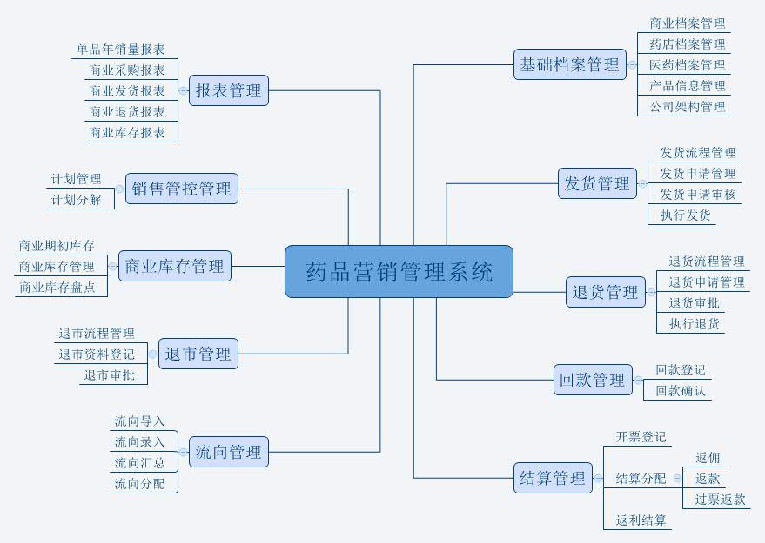

### 4.1发货管理

#### 4.1.1业务描述

地办经理传真《发货申请单》、《销售合同》及汇款单；大区内勤核对《发货申请单》信息，确认发货地址，通知商务专员发货信息；商务专员与大区经理沟通确认发货信息，并在发货单上签字确认；资信会计审核《发货申请单》或《购销合同》，核对款项并签字确认；发货专员根据签完字的《发货申请单》或《购销合同》，在金碟内选批号调拨发货；发货专员填制《营销中心发货通知单》，并交由营销中心各领导审批；物流部按照《营销中心发货通知单》执行发货，最终形成金蝶汇总；物流部分享物流单号；

#### 4.1.2系统业务场景

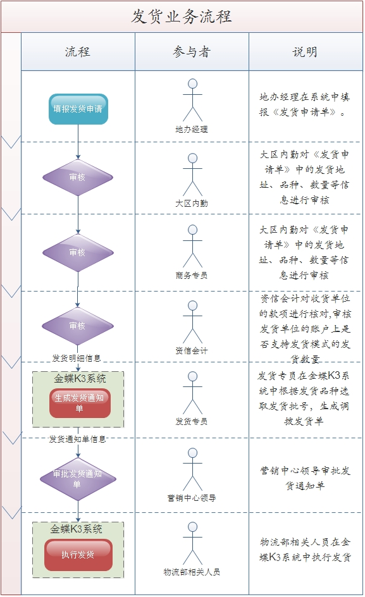

#### 4.1.3系统原型设计

1. 发货申请列表

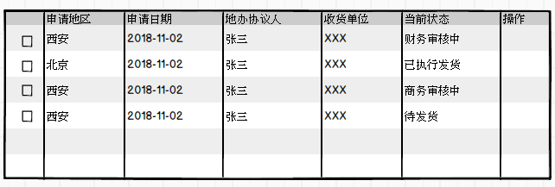

1. 新增发货申请

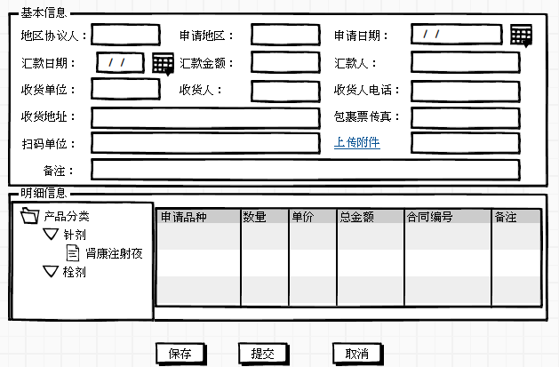

1. 审核发货申请

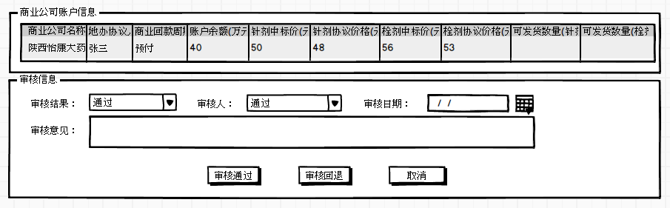

1. 审核发货通知单

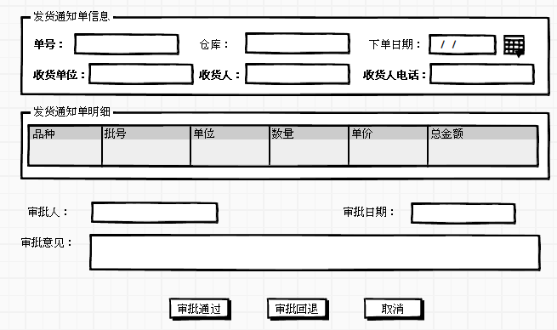

#### 4.1.4系统表单设计

|  |  |  |
| --- | --- | --- |
| 名称 | 类型 | 约束 |
| **发货申请基本信息** | | |
| 地区协议人 | 字符型 | 系统自动识别，默认为当前系统用户。 |
| 申请地区 | 字符型 | 系统自动识别。 |
| 申请日期 | 日期型 | 系统自动识别，默认为当前系统日期。 |
| 汇款日期 | 日期型 |  |
| 汇款金额 | 数值型 |  |
| 汇款人 | 字符型 |  |
| 收货单位 | 字符型 | 默认为档案信息中的收货单位 |
| 收货人电话 | 字符型 | 默认为档案信息中的收货人电话 |
| 收货地址 | 字符型 | 默认为档案信息中的收货地址 |
| 包裹票传真 | 字符型 |  |
| 扫码单位 | 字符型 |  |
| 财务部审核人 | 字符型 |  |
| 财务部审核意见 | 字符型 |  |
| 财务部审核日期 | 日期型 |  |
| 大区内勤 | 字符型 |  |
| 大区内勤审核意见 | 字符型 |  |
| 大区内勤审核日期 | 日期型 |  |
|  |  |  |
| **发货申请明细信息** | | |
| 申请品种 | 字符型 |  |
| 数量 | 数值型 |  |
| 单价 | 数值型 |  |
| 总金额 | 数值型 | 自动计算 |
| 合同编号 | 字符型 |  |
| 备注 | 字符型 |  |
|  |  |  |
| **发货通知单信息** | | |
| 单号 | 字符型 | 由K3系统生成 |
| 仓库 | 字符型 | 由K3系统生成 |
| 下单日期 | 日期型 | 由K3系统生成 |
| **发货通知单明细** | | |
| 品种 | 字符型 | 由K3系统生成 |
| 批号 | 字符型 |  |
| 单位 | 数值型 |  |
| 数量 | 数值型 |  |
| 单价 | 数值型 |  |
| 总金额 | 数值型 |  |

### 4.2开票管理

#### 4.2.1业务描述

针对票货同行（预付模式），发货后根据发货信息自动生成开票申请，联络员进行维护，并提交财务审核。

账期模式，手动填写开票申请

#### 4.2.2系统业务场景

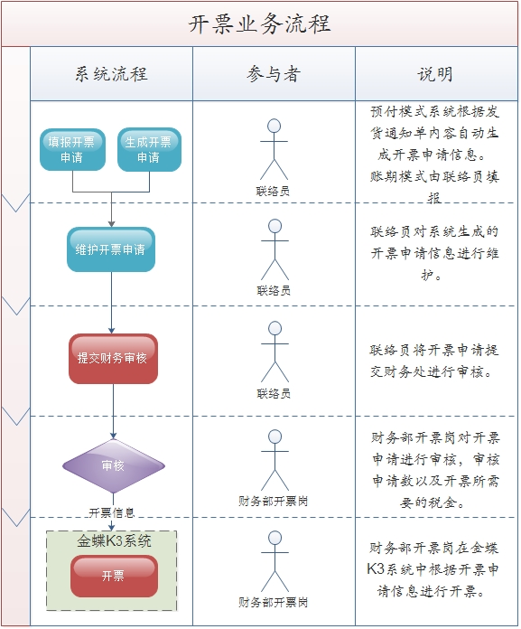

#### 4.2.3系统原型设计

1. 开票申请列表

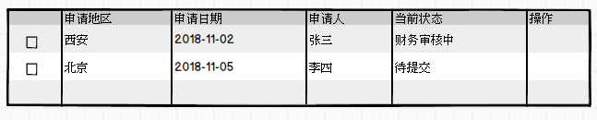

1. 维护开票申请

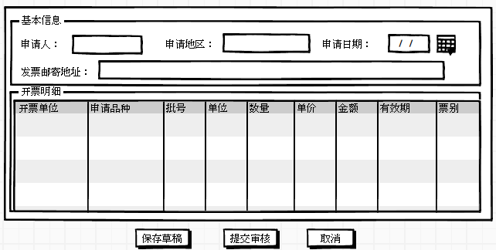

1. 审核开票申请

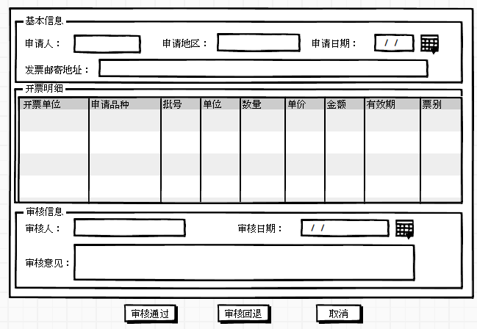

#### 4.2.4系统表单设计

|  |  |  |
| --- | --- | --- |
| 名称 | 类型 | 约束 |
| **开票申请基本信息** | | |
| 申请人 | 字符型 | 根据开票通知自动生成 |
| 申请地区 | 字符型 | 根据开票通知自动生成 |
| 申请日期 | 日期型 | 根据开票通知自动生成 |
| 发票邮寄地址 | 字符型 | 必填项 |
| 审核人 | 字符型 | 当前系统登录用户 |
| 审核日期 | 日期型 | 当前系统日期 |
| 审核意见 | 字符型 |  |
|  |  |  |
| **开票申请明细信息** | | |
| 申请品种 | 字符型 | 根据开票通知自动生成 |
| 批号 | 字符型 | 根据开票通知自动生成 |
| 数量 | 数值型 | 根据开票通知自动生成 |
| 单价 | 数值型 | 根据开票通知自动生成 |
| 总金额 | 数值型 | 系统自动计算 |
| 有效期 | 字符型 | 根据开票通知自动生成 |
| 票别 | 字符型 |  |

### 4.3回款管理

#### 4.3.1业务描述

收到商业公司回款，银行流水；因个人模式的回款人有个人账户，放到地办名下；发货申请上标记有备注回款账户的，直接放到该发货申请的地办名下，若发货申请上标记的与回款账户回款人不一致或没有，联络员进行确认。商业公司回款是公户，需要确认是商业公司哪个人的回款，联络员进行确认，不能确认的挂到商业公司下办事处账下。确认回款性质为预付、账期（保证金）、二次回款。

#### 4.3.2系统业务场景

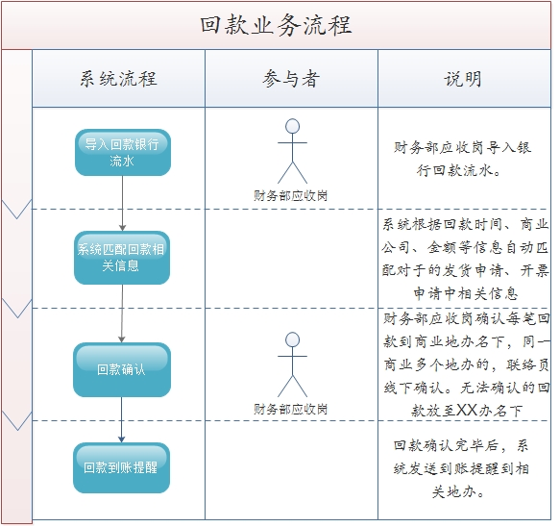

#### 4.3.3系统原型设计

1. 导入回款信息

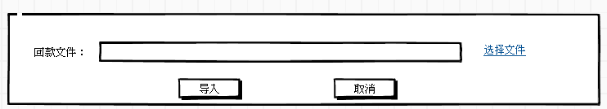

1. 回款信息列表

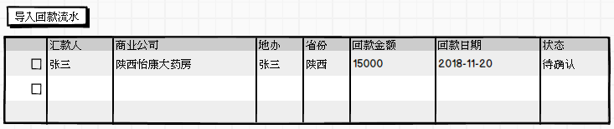

1. 回款确认

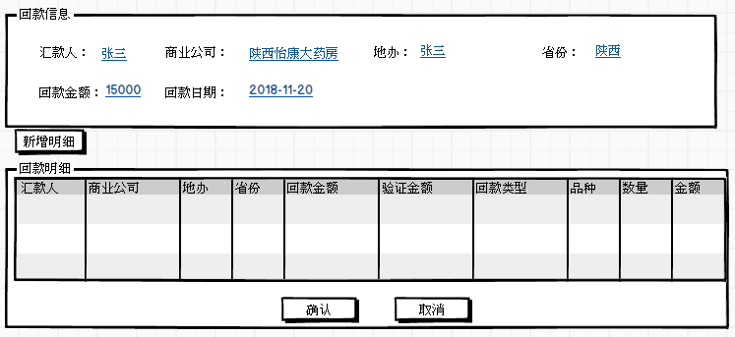

#### 4.3.4系统表单设计

|  |  |  |
| --- | --- | --- |
| 名称 | 类型 | 约束 |
| **回款基本信息** | | |
| 回款人 | 字符型 | 必填项，由银行流水导入生成 |
| 商业公司 | 字符型 | 必填项，由银行流水导入生成 |
| 地办 | 日期型 | 必填项，由银行流水导入生成 |
| 省份 | 字符型 | 必填项，由银行流水导入生成 |
| 回款金额 | 字符型 | 必填项，由银行流水导入生成 |
| 回款日期 | 日期型 | 必填项，由银行流水导入生成 |
|  |  |  |
| **回款明细信息** | | |
| 回款人 | 字符型 |  |
| 商业公司 | 字符型 |  |
| 地办 | 字符型 |  |
| 省份 | 字符型 |  |
| 回款金额 | 数值型 |  |
| 验证金额 | 数值型 |  |
| 回款类别 | 字符型 | 1. 预付 2. 账期 3. 二次回款 |
| 品种 | 字符型 |  |
| 数量 | 数值型 |  |
| 金额 | 数值型 |  |

### 4.4流向管理

#### 4.4.1业务描述

商业流向有从商业公司流向终端,也有直接发货到终端的，直接发货到终端的不需要流向导入。导入流向有问题的在未结账前，走审批流程后，指定相关人员进行修改；结账后需要调整后，错误流向冲红。栓剂流向中有一个药店对应多个医院，当商务把流向导入后（流入药店），允许栓剂事业部将流入药店的流向进行再次分配调整到医院。

#### 4.4.2系统业务场景

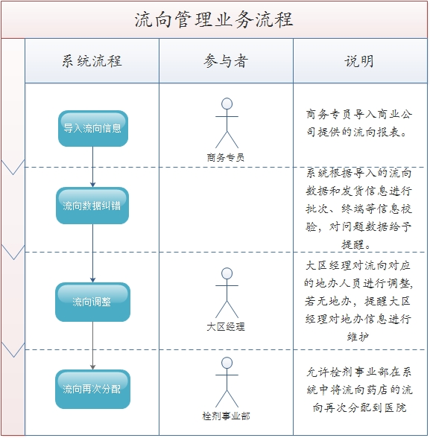

#### 4.4.3系统原型设计

1. 导入流向信息

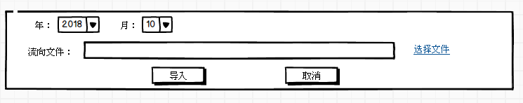

1. 流向信息列表

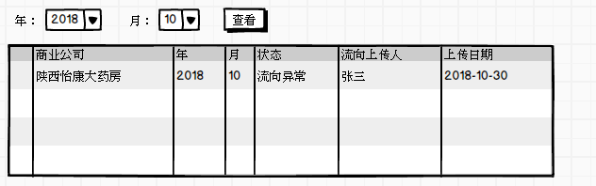

1. 流向调整

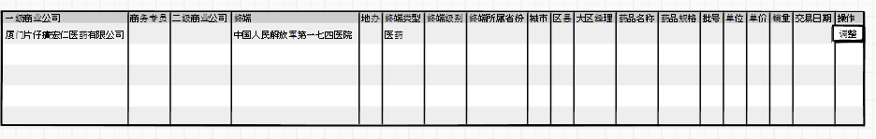

#### 4.4.4系统表单设计

|  |  |  |
| --- | --- | --- |
| 名称 | 类型 | 约束 |
| **流向导入信息** | | |
| 商业公司 | 字符型 | 必填项 |
| 年份 | 数值型 | 必填项 |
| 月份 | 数值型 | 必填项 |
| 流向导入人 | 字符型 | 必填项 |
| 流向导入日期 | 日期型 | 默认系统时间 |
| 状态 | 字符型 | 系统计算显示 |
|  |  |  |
| **流向明细信息** | | |
| 一级商业名称 | 字符型 |  |
| 商务专员 | 字符型 |  |
| 二级商业名称 | 字符型 |  |
| 终端名称 | 字符型 |  |
| 地办 | 字符型 |  |
| 终端类型 | 字符型 |  |
| 终端级别 | 字符型 |  |
| 终端所属省份 | 字符型 |  |
| 城市 | 字符型 |  |
| 区县 | 字符型 |  |
| 大区经理 | 字符型 |  |
| 药品名称 | 字符型 |  |
| 药品规格 | 字符型 |  |
| 批号 | 字符型 |  |
| 单位 | 字符型 |  |
| 单价 | 数值型 |  |
| 销量 | 数值型 |  |
| 交易日期 | 日期型 |  |
| 调整人 | 字符型 |  |
| 调整日期 | 日期型 |  |

### 4.5结算管理

#### 4.5.1业务描述

财务部收到商业公司回款，并且开票完成，对地办进行结算。商业回款方式为预付的，开票完成后需计提结算。结算分配，流向模式结算，走流向分配（流向按照先进先出进行分配）。非流向模式的直接进行结算。

#### 4.5.2系统业务场景

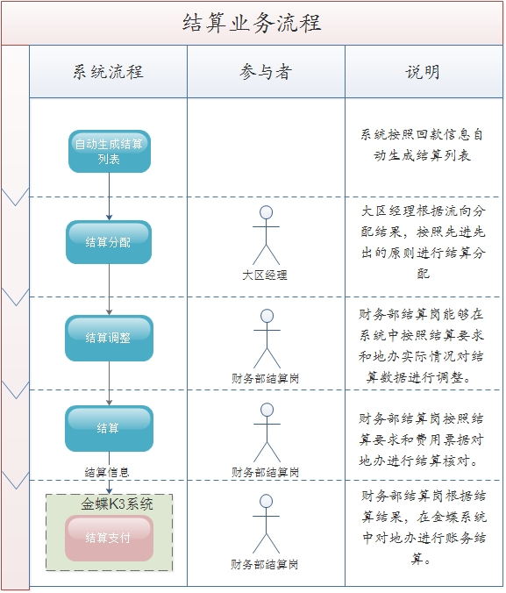

#### 4.5.3系统原型设计

1. 结算列表信息

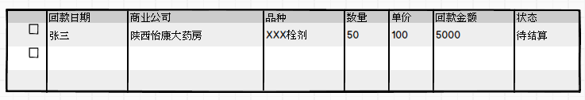

1. 结算分配

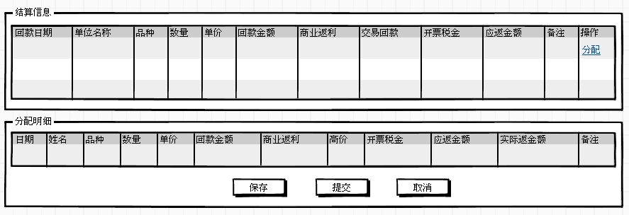

1. 结算调整



#### 4.5.4系统表单设计

|  |  |  |
| --- | --- | --- |
| 名称 | 类型 | 约束 |
| **结算信息** | | |
| 商业公司 | 字符型 | 必填项 |
| 地办 | 字符型 | 必填项 |
| 回款日期 | 日期型 | 必填项 |
| 品种 | 字符型 | 必填项 |
| 数量 | 数值型 | 回款总额/协议价 |
| 单价 | 数值型 |  |
| 回款金额 | 数值型 |  |
| 商业返利 | 数值型 |  |
| 交易回款 | 数值型 |  |
| 开票税金 | 数值型 |  |
| 应返金额 |  |  |
| 实际返金额 |  | 开票价—底价（肾康注射液/肾康栓）—税金（（开票价-底价）*税点）—返利（开票价*返点，部分商业有） |
| 备注 | 字符型 |  |

### 4.6费用报销管理

#### 4.6.1业务描述

结算出来的钱，地办、商业公司、大区需要用费用发票来进行， 报销完成后才会给对应的人打款。地办报销目前由大区内勤发起报销申请，审批流程依次是：大区经理-销售总监-财务会计-财务经理-部门经理-财务总监，金额大于10万的到财务副总-总经理-董事长审批结束。小于10万，财务副总-总经理 审批结束。

#### 4.6.2系统业务场景

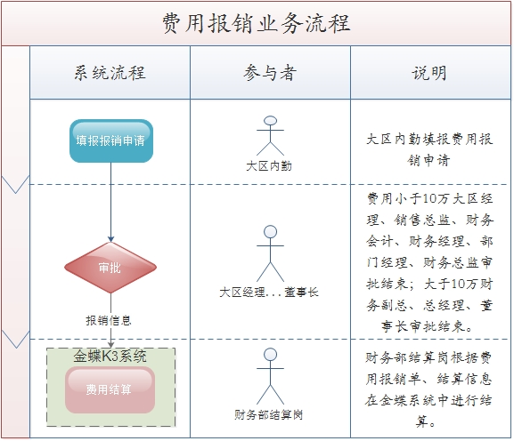

#### 4.6.3系统原型设计

1. 报销费用列表信息

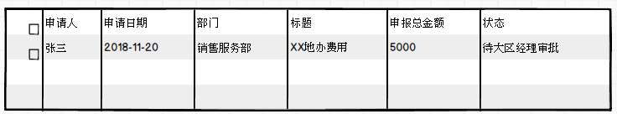

1. 填报报销费用申请

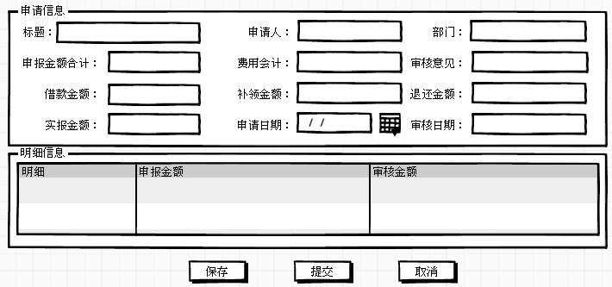

1. 审批报销费用申请

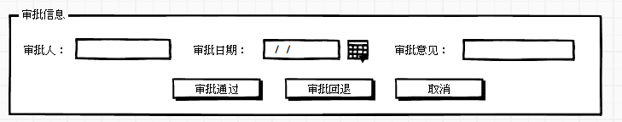

#### 4.6.4系统表单设计

|  |  |  |  |
| --- | --- | --- | --- |
| 名称 | 类型 | | 约束 |
| **费用报销信息** | | | |
| 标题 | 字符型 | | 必填项 |
| 申请人 | 数值型 | | 必填项 |
| 申请日期 | 数值型 | | 必填项 |
| 部门 | 字符型 | | 必填项 |
| 申报金额合计 | 日期型 | |  |
| 费用会计 | 字符型 | |  |
| 审核日期 |  | |  |
| 审核意见 |  | |  |
| 借款金额 |  | |  |
| 补领金额 |  | |  |
| 退还金额 |  | |  |
| 实报金额 |  | |  |
| 审批人 |  | |  |
| 审批日期 |  | |  |
| 审批意见 |  | |  |
| **费用明细信息** | | | |
| 明细 | 字符型 |  | |
| 申报金额 | 字符型 |  | |
| 审核金额 | 字符型 |  | |

### 4.7退货管理

#### 4.7.1业务描述

商务专员、地办、大区填写《退换货审批表》发大区内勤；大区内勤审批照片及有效期后，通知办理退货；地办将货物寄回工厂；工厂（物流部）在一周内清点填写会签结果；服务部经理签批；财务审批做扣款；总经理审批后，通知地办经理及商务专员处理结果。

#### 4.7.2系统业务场景

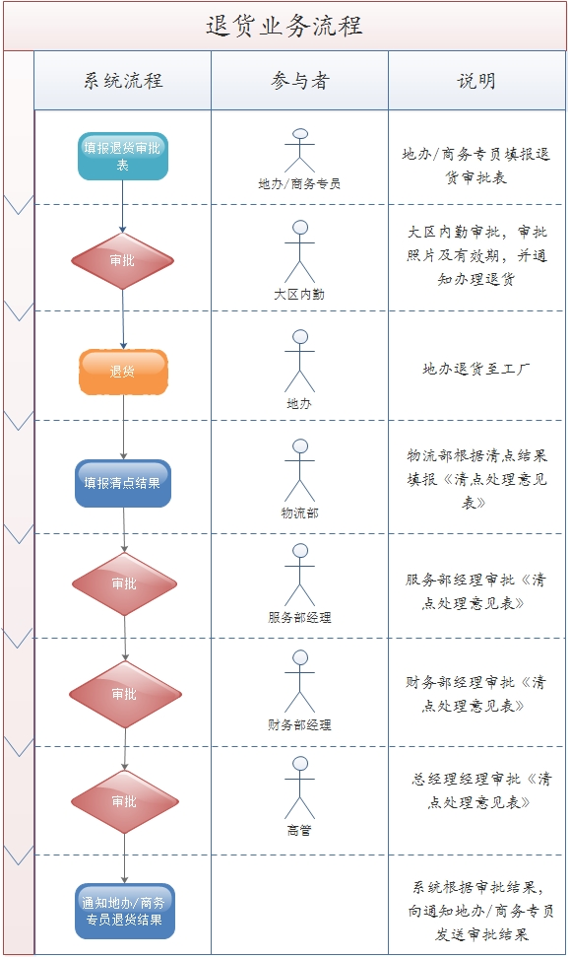

#### 4.7.3系统原型设计

1. 填报退换货审批表

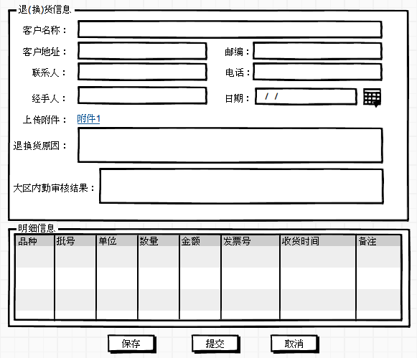

1. 填报退货清点表

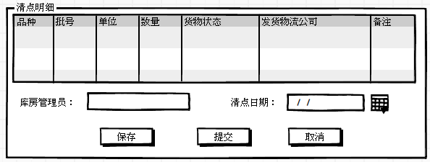

1. 审批退货清点表



#### 4.7.4系统表单设计

|  |  |  |  |  |
| --- | --- | --- | --- | --- |
| 名称 | 类型 | | | 约束 |
| **退货审批信息** | | | | |
| 客户名称 | 字符型 | | | 必填项 |
| 客户地址 | 数值型 | | | 必填项 |
| 邮编 | 数值型 | | | 必填项 |
| 联系人 | 字符型 | | | 必填项 |
| 电话 | 日期型 | | |  |
| 退换货原因 | 字符型 | | |  |
| 经手人 | 字符型 | | | 必填项 |
| 退货日期 | 日期型 | | |  |
| 大区内勤审核结果 | 字符型 | | |  |
| **退货审批表明细** | | | | |
| 品种 | 字符型 | | |  |
| 批号 | 字符型 | | |  |
| 单位 | 字符型 | | |  |
| 数量 | 数值型 | | |  |
| 金额 | 数值型 | | |  |
| 发票号 | 字符型 | | |  |
| 收货时间 | 日期型 | | |  |
| 备注 | 字符型 | | |  |
| **退货清点处理意见表信息** | | | | |
| 库房管理员 | 字符型 | |  | |
| 清点日期 | 字符型 | |  | |
| 审核人 | 字符型 | |  | |
| 审核日期 | 字符型 | |  | |
| 审核意见 | 字符型 | |  | |
| **清点明细信息** | | | | |
| 品种 | 字符型 |  | | |
| 批号 | 字符型 |  | | |
| 单位 | 字符型 |  | | |
| 数量 | 字符型 |  | | |
| 货物状态 | 字符型 |  | | |
| 发货物流公司 | 字符型 |  | | |
| 备注 | 字符型 |  | | |

### 4.8退市/变更管理

#### 4.8.1业务描述

业务停止半年以上或由大区经理担保，客户提交《退市申请》，并退回保证金收据和遗失申明，由大区经理进行审核，财务部门处理遗留账务问题，大区经理打签呈审批，相关部门完成退市核销工作。

#### 4.8.2系统业务场景

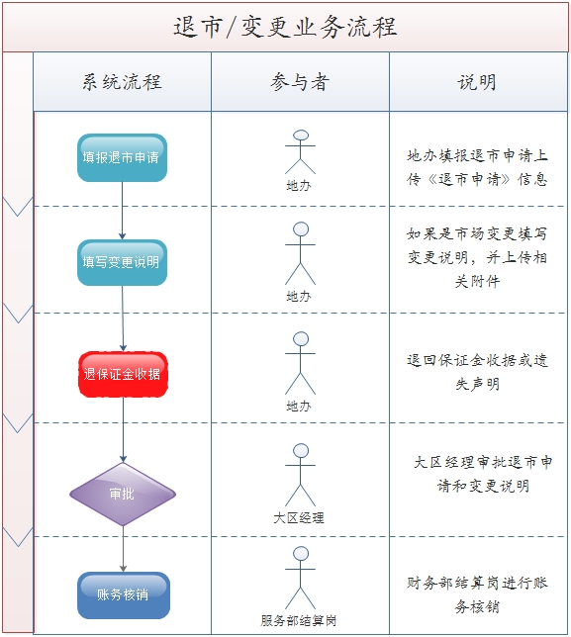

#### 4.8.3系统原型设计

1. 填报退市/变更申请表

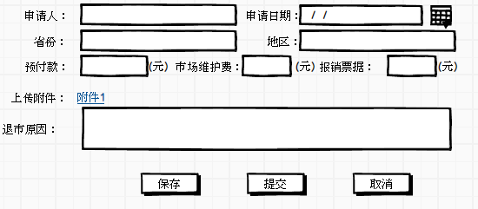

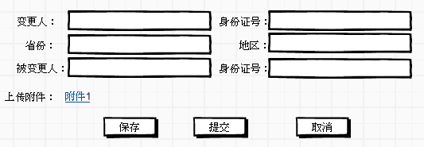

1. 审核退市/变更审批



#### 4.8.4系统表单设计

|  |  |  |
| --- | --- | --- |
| 名称 | 类型 | 约束 |
| **退市申请信息** | | |
| 申请人 | 字符型 | 必填项 |
| 申请日期 | 数值型 | 必填项 |
| 省份 | 数值型 | 必填项 |
| 地区 | 字符型 | 必填项 |
| 预付款 | 日期型 |  |
| 市场维护费 | 字符型 |  |
| 报销票据 | 数值型 |  |
| 附件名称 | 字符型 |  |
| 退市原因 | 字符型 |  |
| 审批人 | 字符型 |  |
| 审批日期 | 日期型 |  |
| 审批意见 | 字符型 |  |
| **变更申请** | | |
| 变更人 | 字符型 |  |
| 身份证号 | 字符型 |  |
| 省份 | 字符型 |  |
| 区域 | 字符型 |  |
| 被变更人 | 字符型 |  |
| 身份证号 | 字符型 |  |
| 附件 | 字符型 |  |
| 审批人 | 字符型 |  |
| 审批日期 | 日期型 |  |
| 审批意见 | 字符型 |  |

### 4.9销售计划管理

#### 4.9.1业务描述

公司制定年发货、回款任务，分解到大区制定的发货任务，回款任务，大区再分解到月。

#### 4.9.2系统业务场景

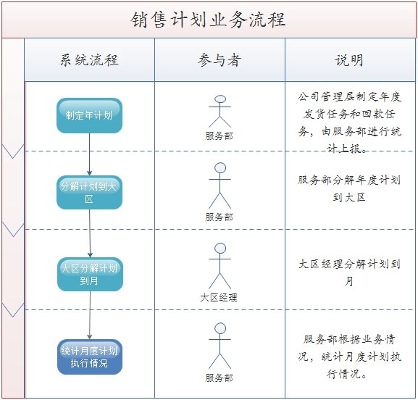

#### 4.9.3系统原型设计

1. 销售计划明细列表

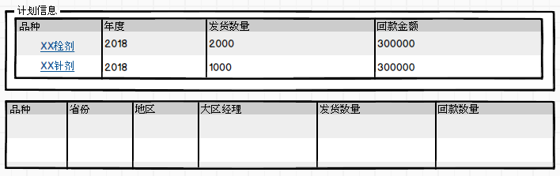

1. 销售计划分解列表

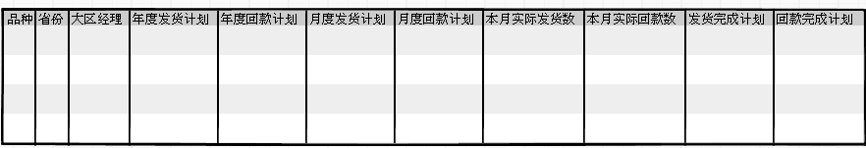

#### 4.9.4系统表单设计

|  |  |  |
| --- | --- | --- |
| 名称 | 类型 | 约束 |
| **销售计划信息** | | |
| 年度 | 字符型 | 必填项 |
| 品种 | 数值型 | 必填项 |
| 总发货数 | 数值型 | 必填项 |
| 总回款数 | 字符型 | 必填项 |
| 大区发货数 | 日期型 |  |
| 大区回款数 | 字符型 |  |
| 月度发货数 | 数值型 |  |
| 月度回款数 | 字符型 |  |

### 4.10基础档案管理

#### 4.10.1产品信息档案

1. 产品信息档案

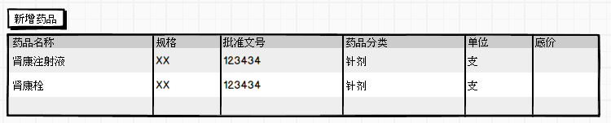

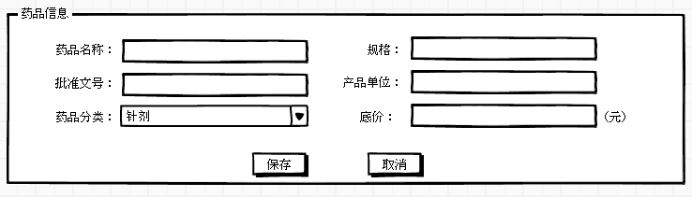

|  |  |  |
| --- | --- | --- |
| 名称 | 类型 | 约束 |
| **产品基本信息** | | |
| 药品名称 | 字符型 | 必填项 |
| 规格 | 字符型 | 必填项 |
| 批准文号 | 日期型 | 必填项 |
| 产品单位 | 字符型 | 必填项 |
| 药品分类 | 字符型 |  |
| 底价 | 日期型 |  |
|  |  |  |

#### 4.10.2医院信息档案

1. 填报医院信息档案

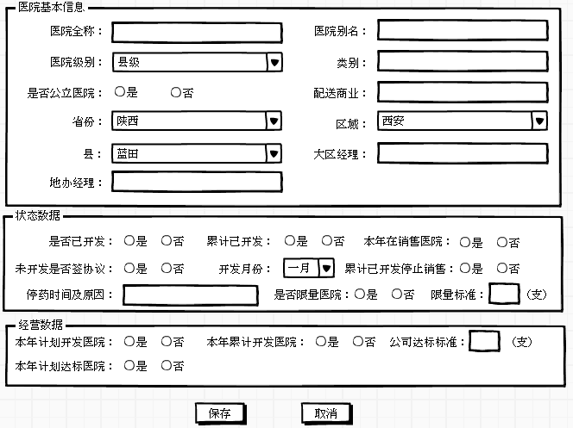

|  |  |  |
| --- | --- | --- |
| 名称 | 类型 | 约束 |
| **医药基本信息** | | |
| 医院全称 | 字符型 | 必填项 |
| 医院别名 | 字符型 | 必填项 |
| 医院级别 | 日期型 | 必填项 |
| 类别 | 字符型 | 必填项 |
| 是否公立 | 字符型 |  |
| 配送商业 | 日期型 |  |
| 省份 | 字符型 |  |
| 区域 | 字符型 |  |
| 县 | 字符型 |  |
| 大区经理 | 字符型 |  |
| 地办经理 | 字符型 |  |
| 是否已开发 | 字符型 |  |
| 累计已开发 | 字符型 |  |
| 未开发是否签协议 | 字符型 |  |
| 开发月份 | 字符型 |  |
| 累计已开发停止销售 | 字符型 |  |
| 停药时间及原因 | 字符型 |  |
| 是否限量医院 | 字符型 |  |
| 限量标准 | 字符型 |  |

#### 4.10.3药店信息档案

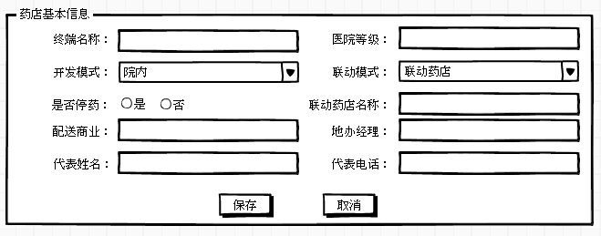

|  |  |  |
| --- | --- | --- |
| 名称 | 类型 | 约束 |
| **药店基本信息** | | |
| 终端名称 | 字符型 | 必填项 |
| 医院等级 | 字符型 | 必填项 |
| 开发模式 | 日期型 | 必填项 |
| 联动模式 | 字符型 | 必填项 |
| 是否停药 | 字符型 |  |
| 联动药店名称 | 日期型 |  |
| 配送商业 | 字符型 |  |
| 地办经理 | 字符型 |  |
| 代表姓名 | 字符型 |  |
| 代表电话 | 字符型 |  |

#### 4.10.4商业信息档案

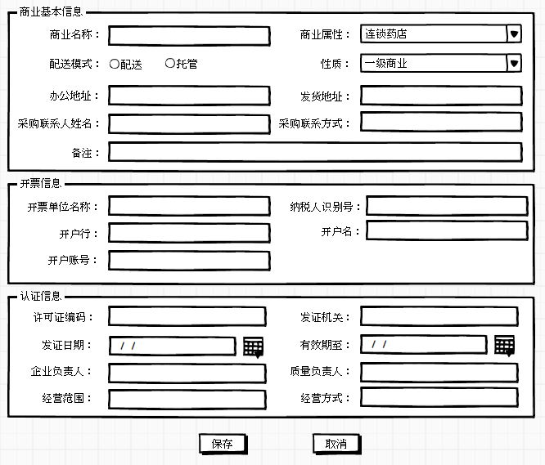

|  |  |  |
| --- | --- | --- |
| 名称 | 类型 | 约束 |
| **商业基本信息** | | |
| 商业名称 | 字符型 | 必填项 |
| 商业属性 | 字符型 | 必填项 |
| 配送模式 | 字符型 | 必填项 |
| 性质 | 字符型 | 必填项 |
| 办公地址 | 字符型 |  |
| 发货模式 | 日期型 |  |
| 采购联系人姓名 | 字符型 |  |
| 采购联系方式 | 字符型 |  |
| 备注 | 字符型 |  |
| **开票信息** | | |
| 开票单位名称 | 字符型 |  |
| 纳税人识别号 | 字符型 |  |
| 开户行 | 字符型 |  |
| 开户名 | 字符型 |  |
| 开户账号 | 字符型 |  |
| **认证信息** | | |
| 许可证编码 | 字符型 |  |
| 发证机关 | 字符型 |  |
| 发证日期 | 字符型 |  |
| 有效期至 | 字符型 |  |
| 企业负责人 | 字符型 |  |
| 质量负责人 | 字符型 |  |
| 经营范围 | 字符型 |  |
| 经营方式 | 字符型 |  |

#### 4.10.5商业协议档案

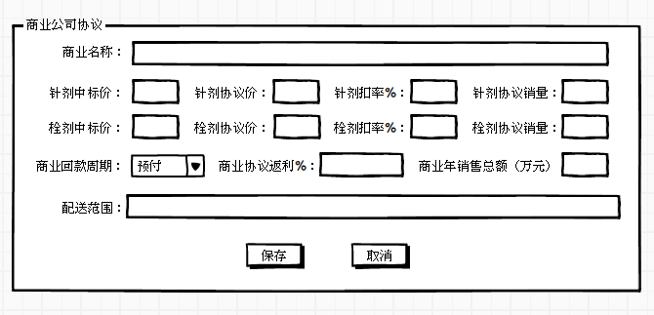

|  |  |  |
| --- | --- | --- |
| 名称 | 类型 | 约束 |
| **商业基本信息** | | |
| 商业名称 | 字符型 | 必填项 |
| 针剂中标价 | 字符型 | 必填项 |
| 针剂协议价 | 字符型 | 必填项 |
| 针剂扣率 | 字符型 | 必填项 |
| 针剂协议销量 | 字符型 |  |
| 栓剂中标价 | 日期型 |  |
| 栓剂协议价 | 字符型 |  |
| 栓剂扣率 | 字符型 |  |
| 栓剂协议销量 | 字符型 |  |
| 商业回款周期 | 字符型 |  |
| 商业协议返利 | 字符型 |  |
| 年销售总额 | 字符型 |  |
| 配送范围 | 字符型 |  |

### 4.11商业公司准入

#### 4.11.1业务描述

联络员、商务部，提交商业资料，商业公司的资质，财务审核，审核通过，建立后生成商业公司档案。

#### 4.11.2系统业务场景

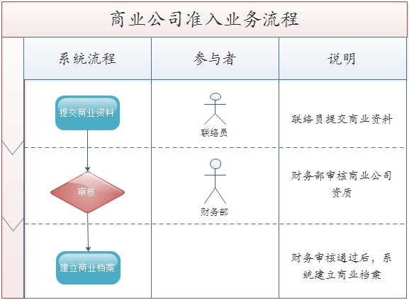

#### 4.11.3系统原型设计

1. 提交商业公司资料

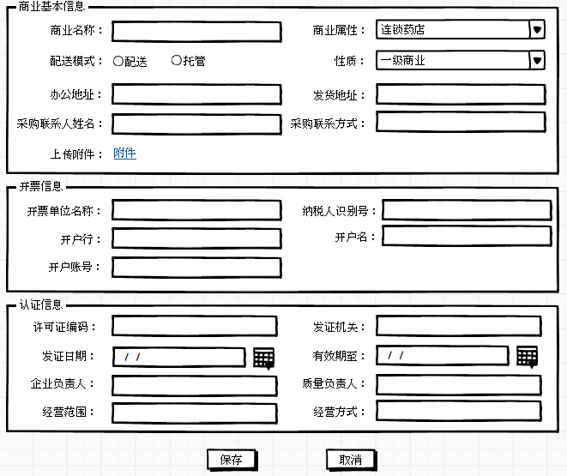

1. 审核商业公司资料



#### 4.11.4系统表单设计

|  |  |  |
| --- | --- | --- |
| 名称 | 类型 | 约束 |
| **商业基本信息** | | |
| 商业名称 | 字符型 | 必填项 |
| 商业属性 | 字符型 | 必填项 |
| 配送模式 | 字符型 | 必填项 |
| 性质 | 字符型 | 必填项 |
| 办公地址 | 字符型 |  |
| 发货模式 | 日期型 |  |
| 采购联系人姓名 | 字符型 |  |
| 采购联系方式 | 字符型 |  |
| 备注 | 字符型 |  |
| **开票信息** | | |
| 开票单位名称 | 字符型 |  |
| 纳税人识别号 | 字符型 |  |
| 开户行 | 字符型 |  |
| 开户名 | 字符型 |  |
| 开户账号 | 字符型 |  |
| **认证信息** | | |
| 许可证编码 | 字符型 |  |
| 发证机关 | 字符型 |  |
| 发证日期 | 字符型 |  |
| 有效期至 | 字符型 |  |
| 企业负责人 | 字符型 |  |
| 质量负责人 | 字符型 |  |
| 经营范围 | 字符型 |  |
| 经营方式 | 字符型 |  |

### 4.12报表管理

#### 4.12.1商务部

|  |  |
| --- | --- |
| 序号 | 报表名称 |
| 1 | 月度近效期统计表 |
| 2 | 医院运营情况统计表 |
| 3 | 进销存统计表 |
| 4 | 经销商情况分析表 |

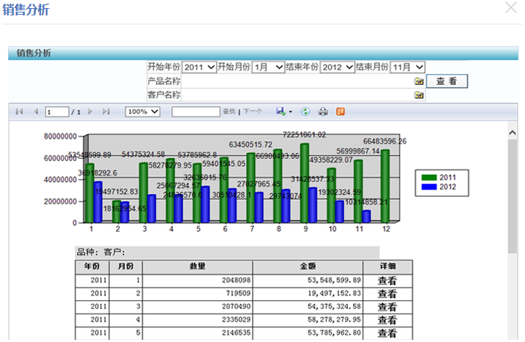

#### 4.12.2服务部

|  |  |
| --- | --- |
| 序号 | 报表名称 |
| 1 | 月度销售报表 |
| 2 | 医院管理报表 |
| 3 | 进销存统计报表 |
| 4 | 月度流向统计报表 |

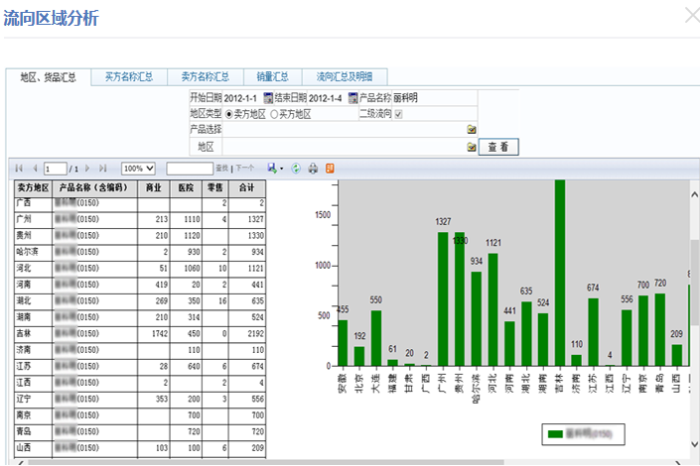

#### 4.12.3财务部

|  |  |
| --- | --- |
| 序号 | 报表名称 |
| 1 | 应收账龄统计报表 |
| 2 | 品种回款完成统计报表 |
| 3 | 大区回款统计报表 |